DESARROLLO DE SOFTWARE

GUÍA 3**– ACTIVIDAD 3**

**EL TAD PILA Y EL TAD COLA**

AUTORES:

MAYCKOLL ANDRÉS TORRES DIAZ.

TUTOR

DILSA ENITH TRIANA MARTÍNEZ

17 DE MARZO DE **2024**

**INTRODUCCIÓN**En este proyecto, se aborda el problema de evaluar expresiones en notación infija, que es la forma más común de escribir las operaciones aritméticas, utilizando una notación postfija o Polaca Inversa. El objetivo principal es implementar un sistema que permita la conversión de expresiones infijas a postfijas, su evaluación y la verificación de la correcta disposición de los paréntesis.

**OBJETIVOS**

**Objetivo General:**

Desarrollar un método que permita verificar si los paréntesis de una expresión aritmética están correctamente balanceados, asegurando que cada paréntesis de apertura tenga un par correspondiente de cierre.

**Objetivos Específicos:**

* Utilizar la estructura de datos tipo Pila para gestionar las operaciones de conversión y evaluación de las expresiones, aprovechando sus características para una implementación eficiente.

**Desarrollo de actividad**  
  
Este código lee una expresión aritmética, verifica su validez, la convierte a postfija y luego evalúa el resultado.  
  
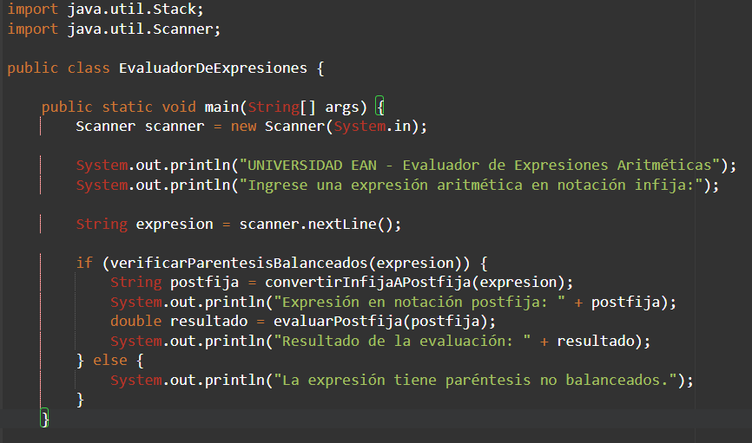

Este método asegura que todos los paréntesis de apertura tengan su par de cierre correspondiente y que no haya paréntesis extra o faltantes en la expresión.

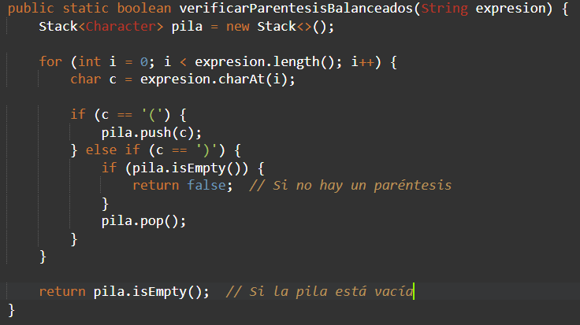

Vision de código por CLI & por sistema  
  
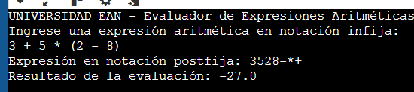   
  
Cada uno de los campos esta habilitado para que la persona inserte, busque, elimine y muestre lo que necesita en el requerimiento.  
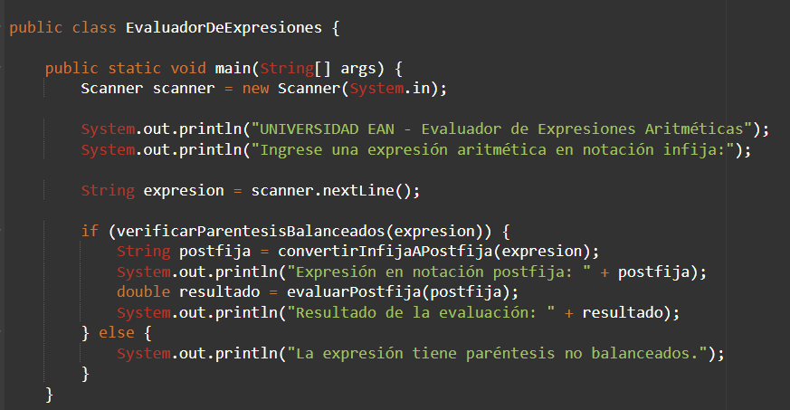

LINK GITHUB: https://github.com/mehirakiva/EAN_guia3/tree/0192453a6efd3421666717bb24ceb9fc63d6a5fa/Actividad%203

**CONCLUSIONES**

A través de la implementación de la estructura de datos Pila, se logra gestionar las operaciones de forma ordenada, respetando la precedencia de los operadores y garantizando una evaluación precisa y correcta de las expresiones. Además, la verificación de los paréntesis balanceados asegura que las expresiones sean sintácticamente correctas antes de intentar la conversión y evaluación.